Menus du 07 au 11 octobre 2019
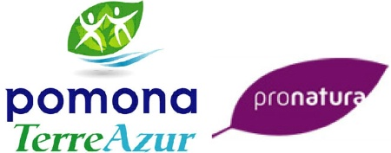
Semaine du goût : divers pains spéciaux
 | LUNDI | MARDI | JEUDI | VENDREDI
ENTREE | Maïs bio /Thon | Carottes rapées | Feuilleté chaud | MENU VEGETARIEN  Cœur de palmier
PLAT PRINCIPAL | Sauté de veau | Saucisse | Poisson frais | Nuggest de soja et blé
LEGUMES | Pôélée campagnarde | Compote bio | Purée de panais | Haricots bio
PRODUIT LAITIER |  | Fromage
DESSERT | Crème dessert | Fruit | Yaourt | Flan bio nappé caramel

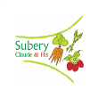
Le restaurant municipal s’autorise à toutes modifications de menu de dernière minute merci

